Horus

**ÍNDICE**

**Equipe** 3

Persona 4

Introdução/Objetivo 5

Planejamento do Projeto 6

**1.1** **Planner** 6

**1.2** **Github** 6

**1.3** **Apresentação 1.0.0** 6

**1.4** **Apresentação1.0.1** 6

Escopo 7

Levantamento de requisitos 8

**Solução técnica Storyboard** 8

Solução técnica User story 8

Solução técnica Product backlog 9

**Solução técnica HLD** 10

**Solução técnica LLD** 10

**Prototipação Site institucional** 10

**Prototipação Dashboard 1.0.0** 13

Diagrama de Entidade e Relacionamento 15

BPMN 16

**1.5** **Cadastrar empresa** 16

**1.6** **Cadastrar supervisor** 16

**1.7** **Cadastrar operador** 16

**1.8** **Logar supervisor** 16

**1.9** **Logar operador** 16

**1.10** **Redefinir senha** 16

**1.11** **Processo de monitoramento hardware** 16

**1.12** **Processo de monitoramento web** 16

**1.13** **Relatório** 16

**1.14** **Loggers** 16

Diagrama de classes 17

**1.1** **DAO** 17

**1.2** **Swing** 17

**1.3** **App** 17

**1.4** **Model** 18

**1.5** **Utils** 18

Considerações finais 19

## **Equipe**

Anderson Souza de Oliveira – 01211003

Gabriel da Silva Teodoro – 01211044

Henrique Danzo Baria – 01211057

Mateus Teixeira Folha – 01211093

Raoann Camara Gonçalves – 01211116

Vinícius Augusto Ferreira de Lima - 01211125

# Persona

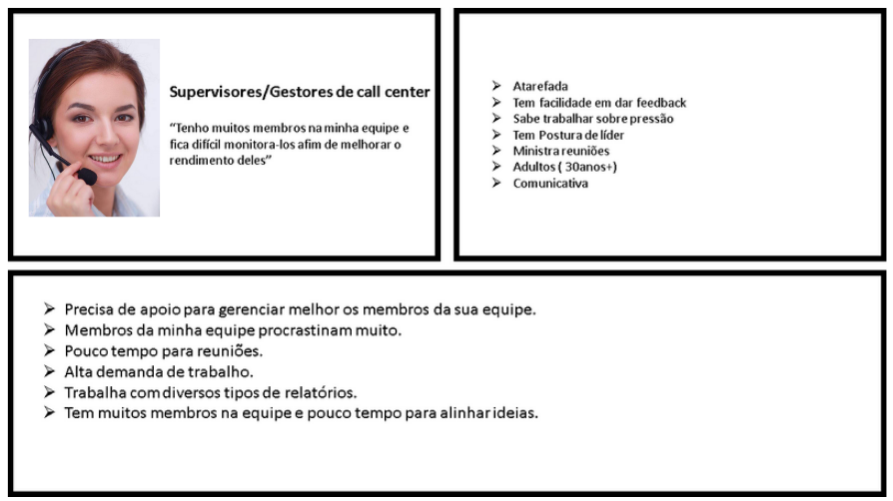

# Introdução/Objetivo

**O software Horus foi desenvolvido com o intuito de monitorar uma rotina de operadores de call centrer, o objetivo é identificar se durante o horário de trabalho o operador está utilizando do ambiente empresarial de uma maneira errônea, para que o supervisor tenha um quadro amplo de quais atitudes deve tomar referente ao funcionário. Isso facilita na tomada de ações, quer seja para promover, quer seja para demiti-lo.**

**Neste documento vamos detalhar cada etapa do desenvolvimento, boa leitura!**

# Planejamento do Projeto

## **Planner**

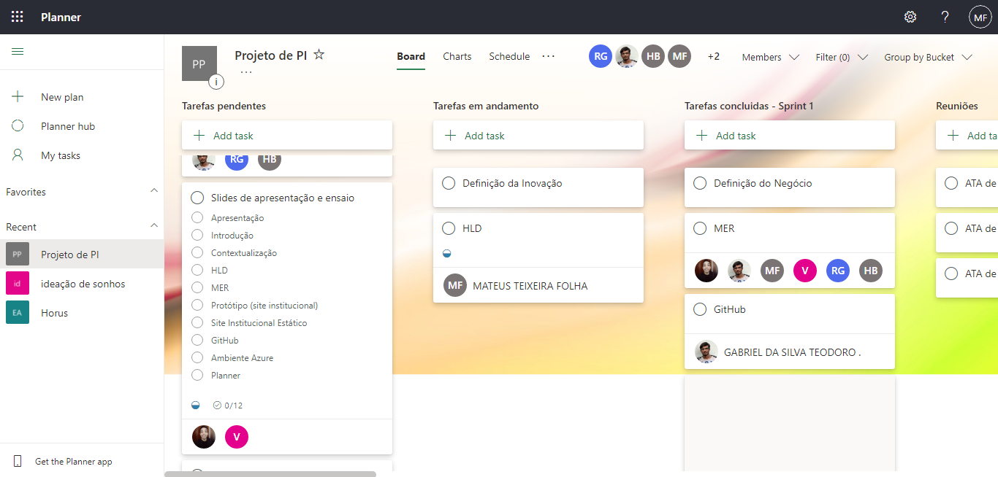

## **Github**

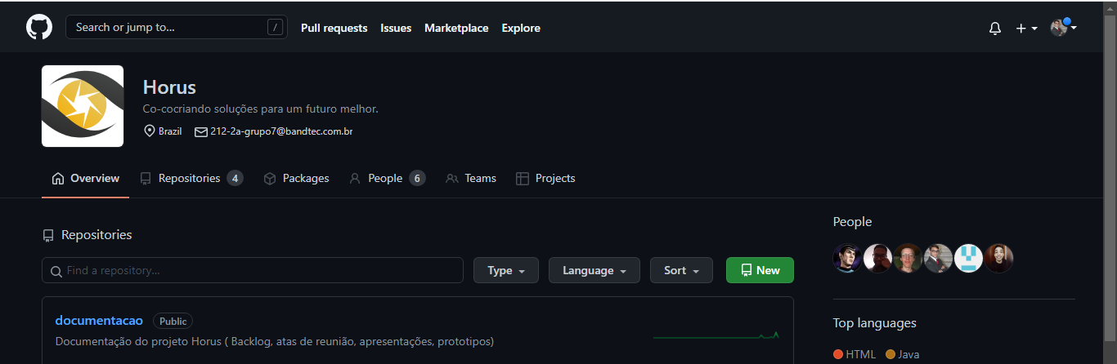

## **Apresentação 1.0.0**

https://www.canva.com/design/DAEnqpsLgXU/Ccr1qfW-UyBiVKsUjqKpnw/view?utm_content=DAEnqpsLgXU&utm_campaign=designshare&utm_medium=link&utm_source=publishsharelink#10

## **Apresentação1.0.1**

https://www.canva.com/design/DAEpKIOVk4o/5yGMs4DclTN5EtucDXZOLQ/view?utm_content=DAEpKIOVk4o&utm_campaign=designshare&utm_medium=link&utm_source=publishsharelink#5

# Escopo

O escopo é a parte mais importante de um projeto, ele irá definir o que será criado. Pensando em uma rotina de monitoramento, a equipe Horus decidiu que a área de call center iria se beneficiar com os serviços oferecidos. Inicialmente para definir quais funções a aplicação deveria conter, estudamos qual persona este programa iria auxiliar, utilizamos ferramentas como UserStory, Storyboard, Product Backlog, LLD, HLD, diagramas, prototipação, etc. para o desenvolvimento da aplicação.

# Levantamento de requisitos

## **Solução técnica Storyboard**

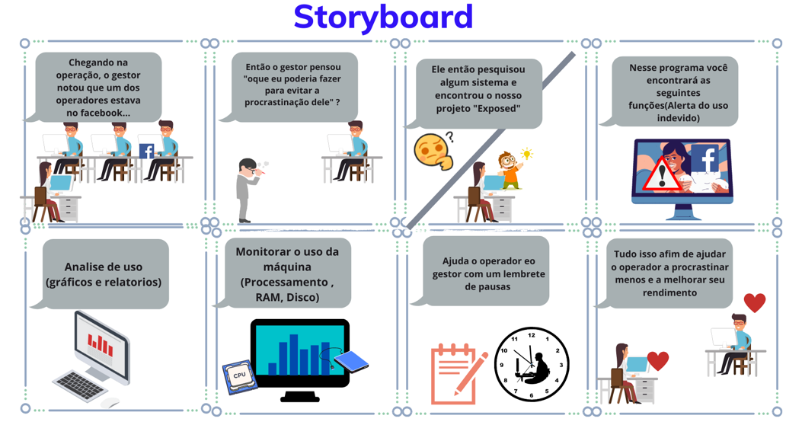

## Solução técnica User story

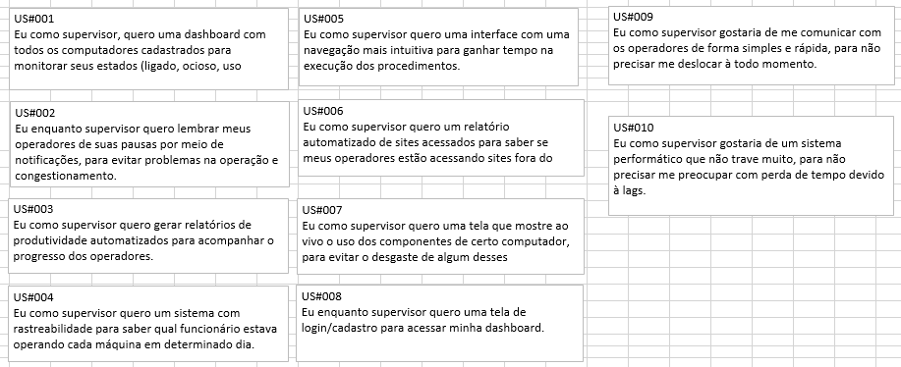

## Solução técnica Product backlog

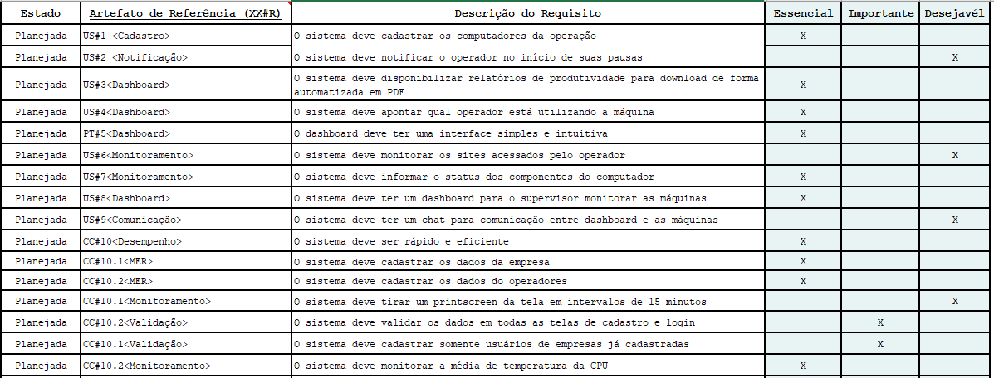 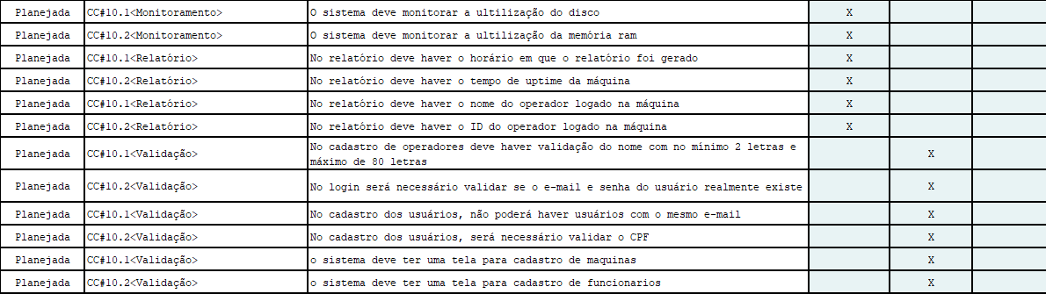

## **Solução técnica HLD**

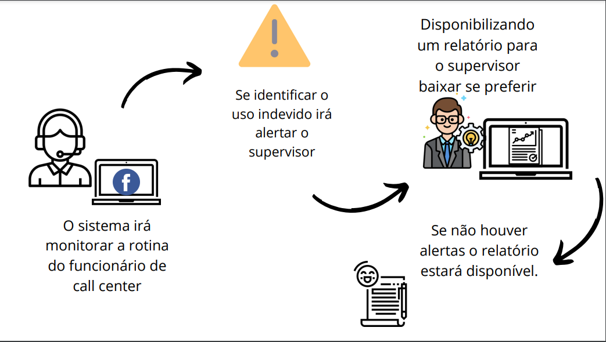

## **Solução técnica LL****D**

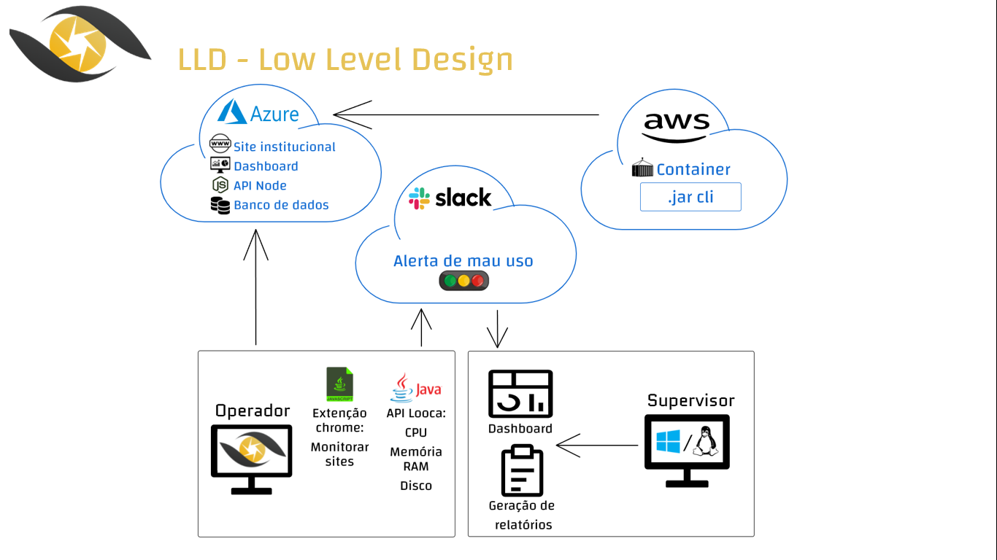

## **Prototipação Site institucional**

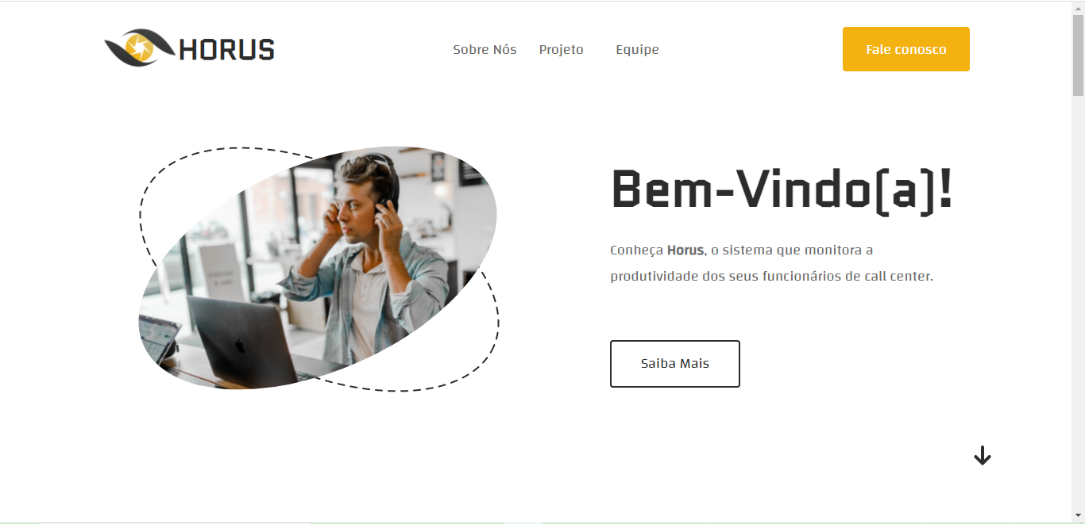

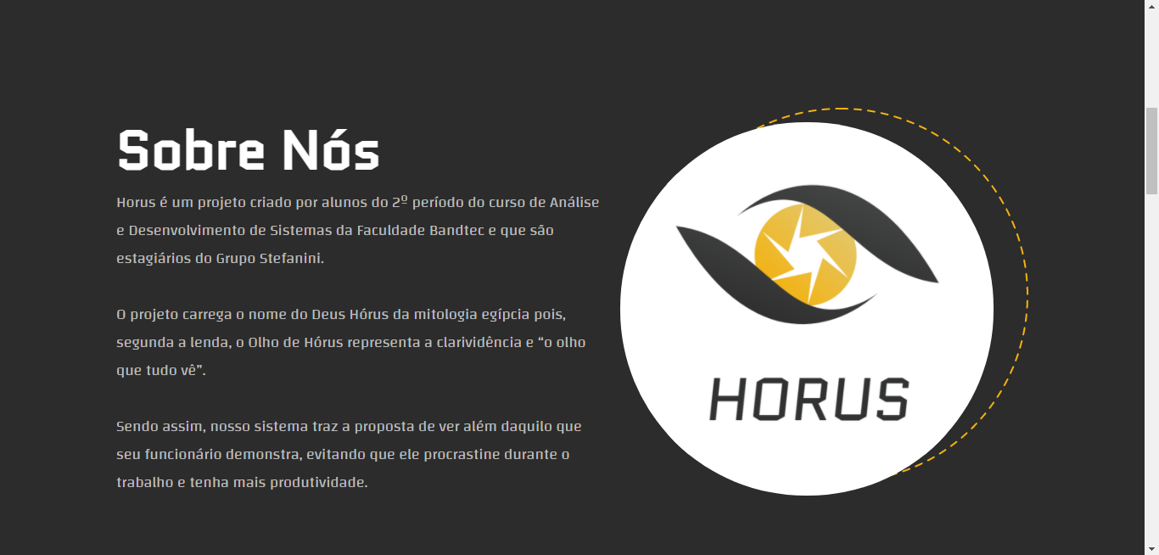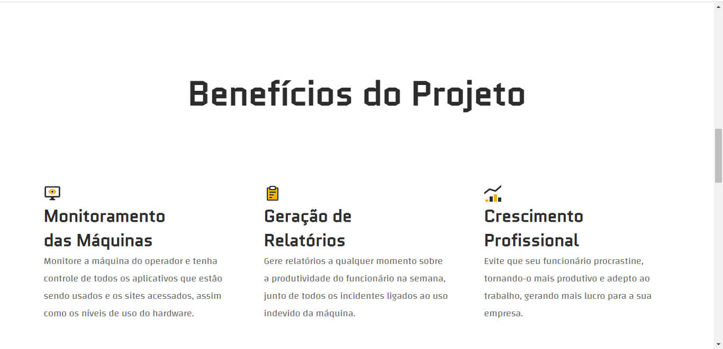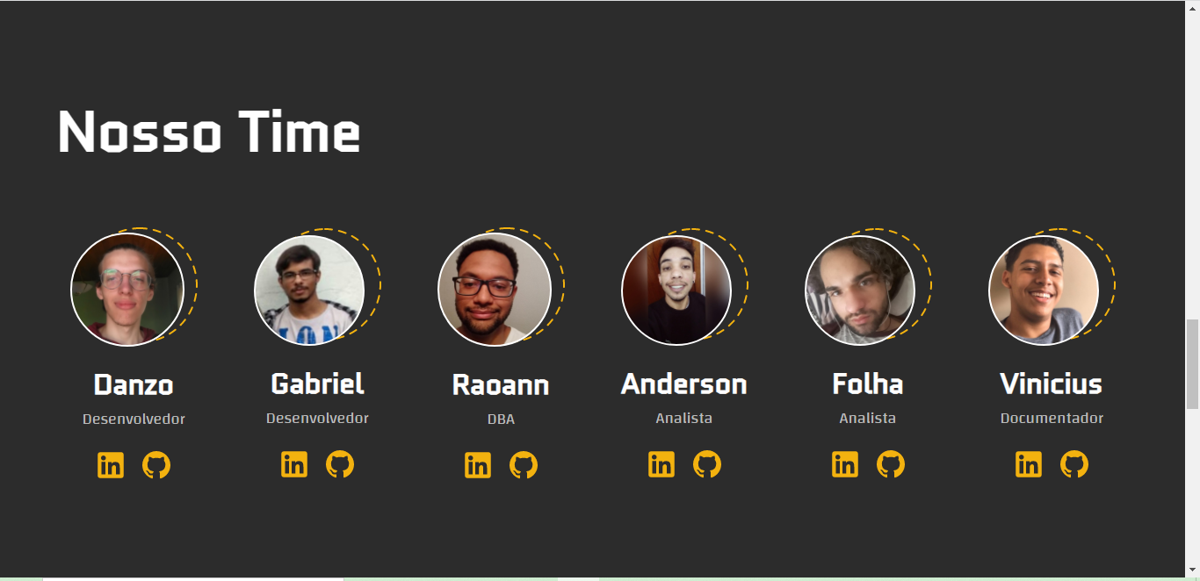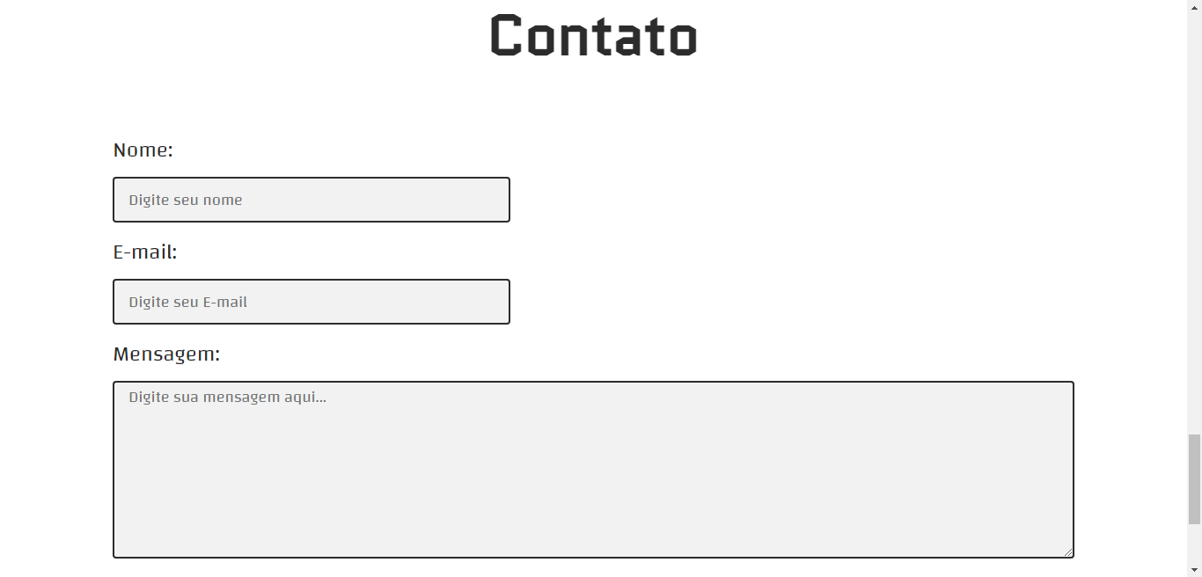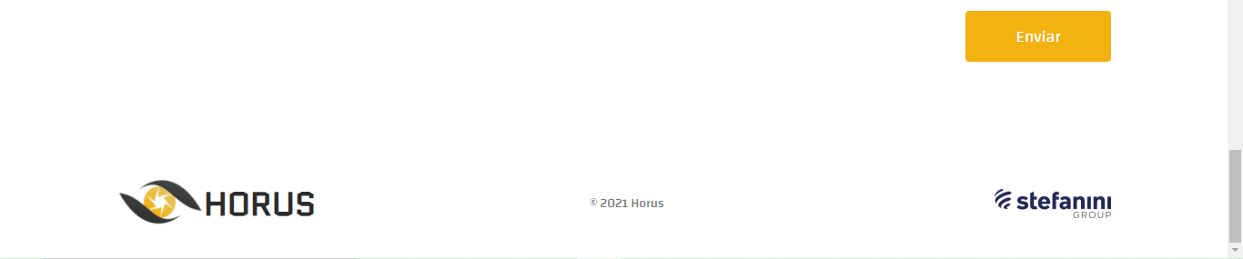

## **Prototipação Dashboard 1.0.0**

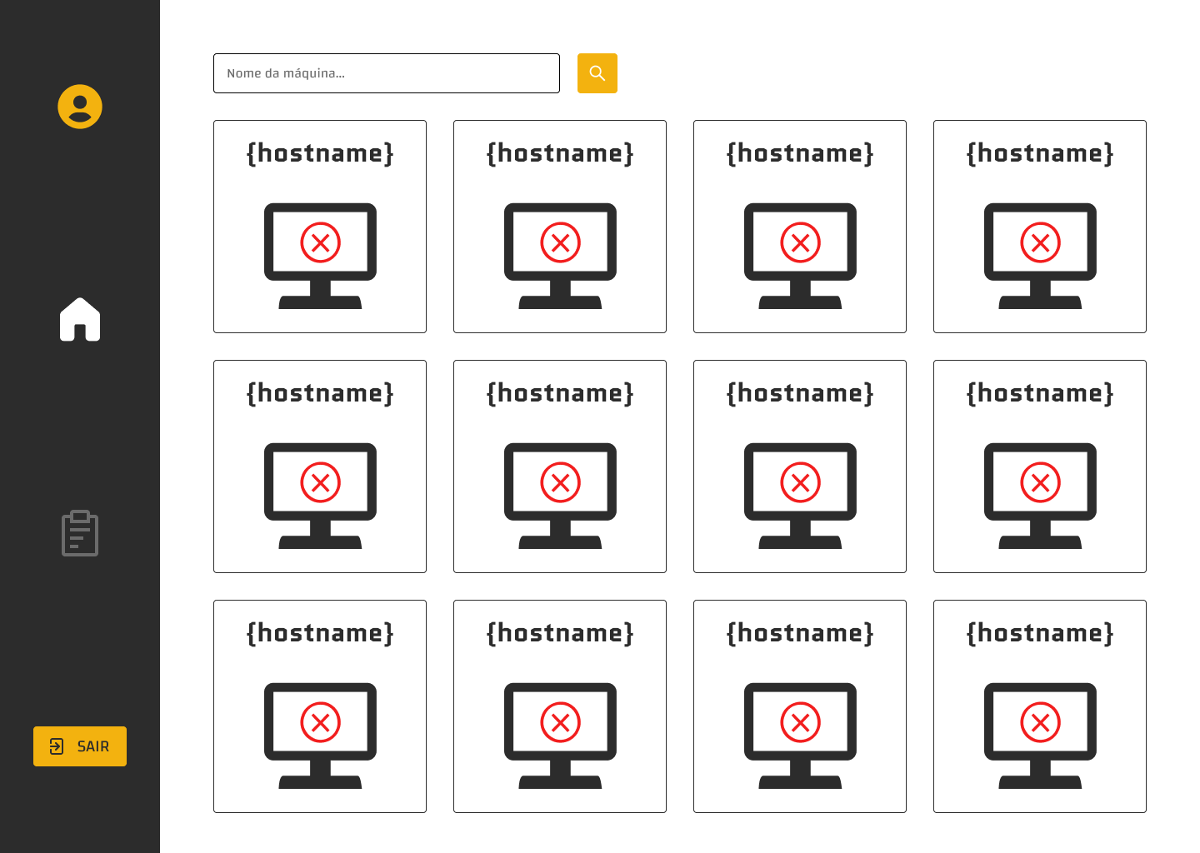

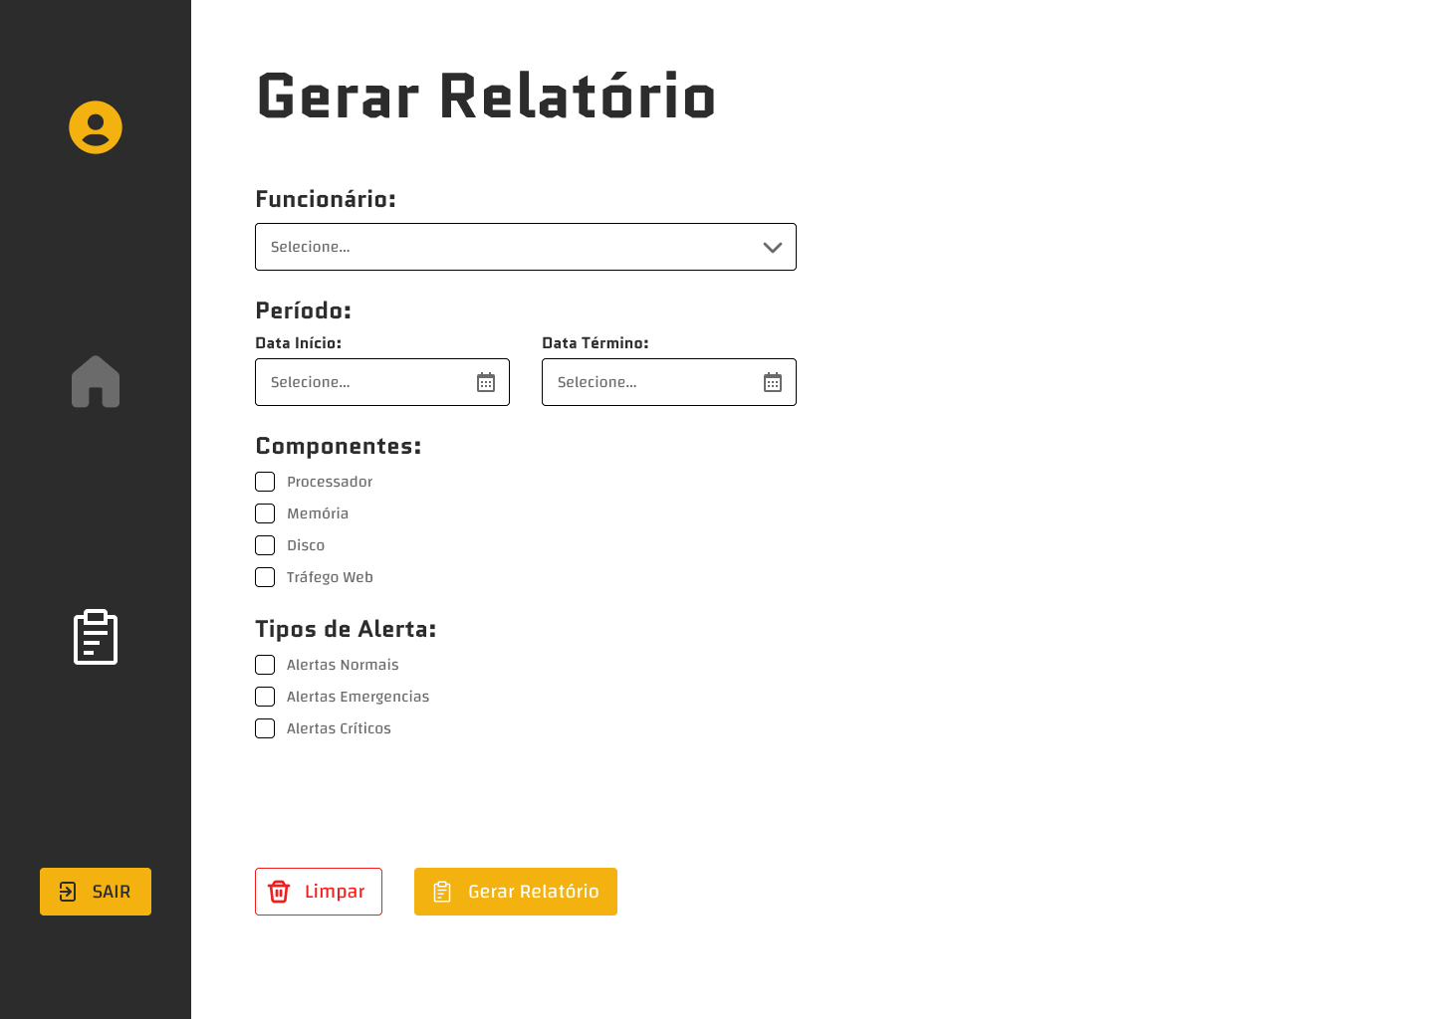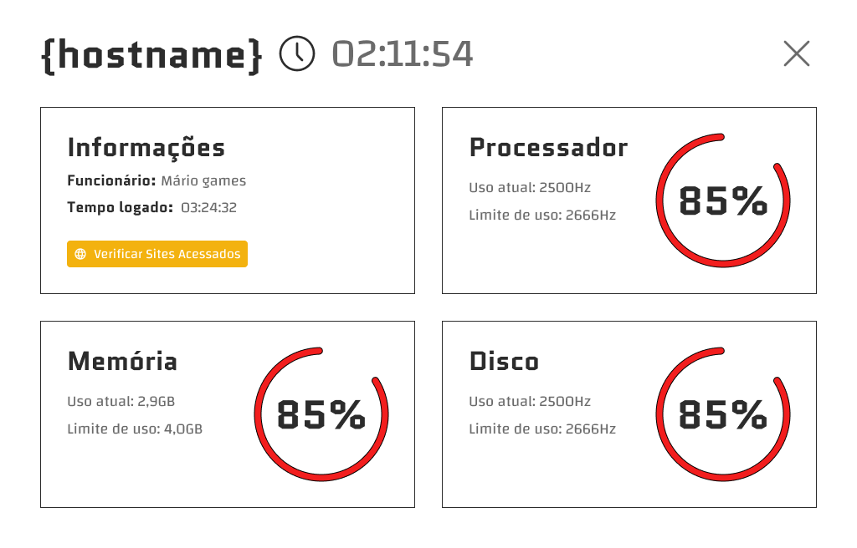

# Diagrama de Entidade e Relacionamento

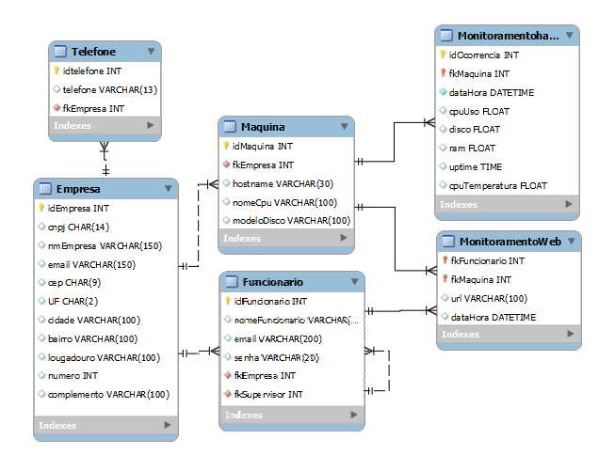

# BPMN

## **Cadastrar empresa**

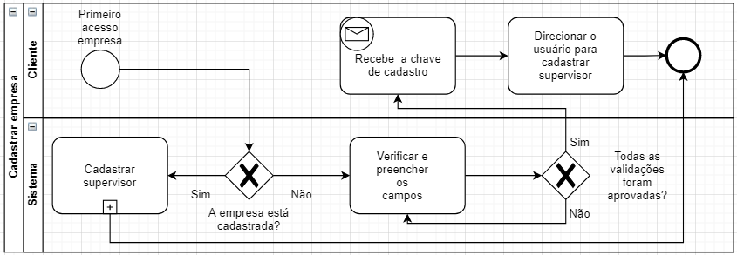

## **Cadastrar supervisor**

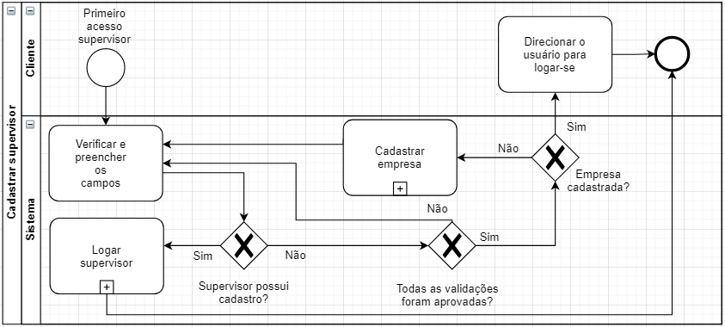

## **Cadastrar operador**

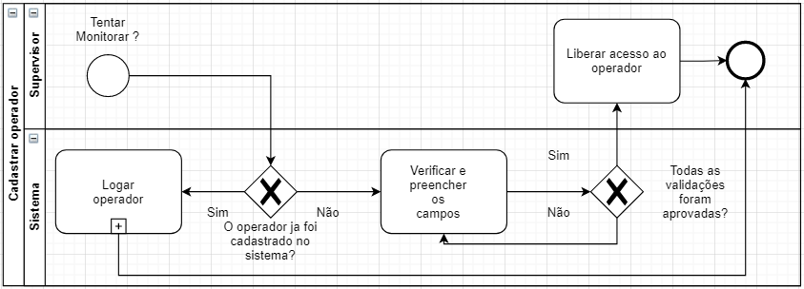

## **Logar supervisor**

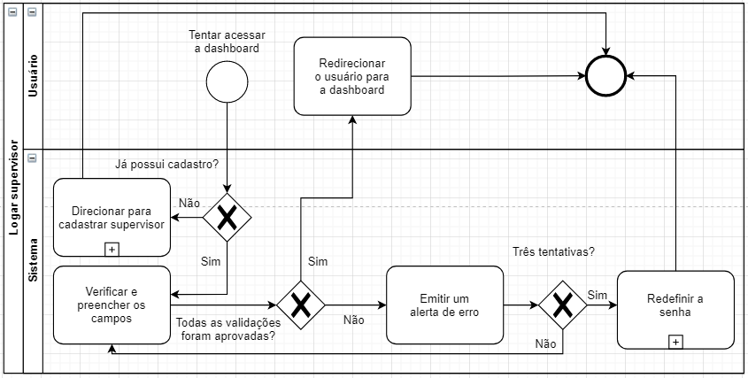

## **Logar operador**

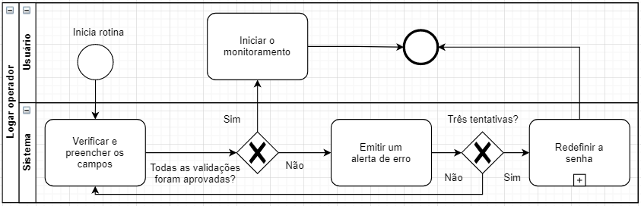

## **Redefinir senha**

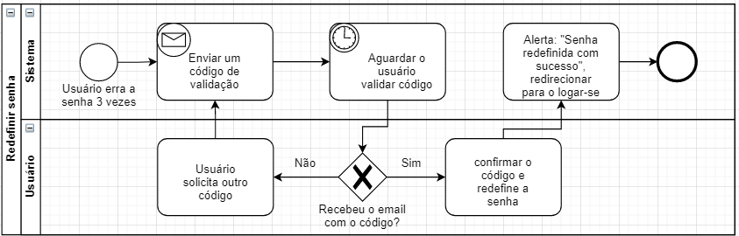

## **Processo de monitoramento hardware**

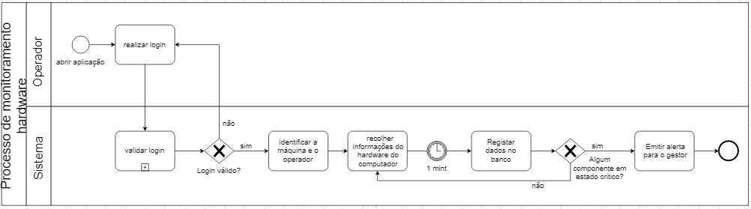

## **Processo de monitoramento web**

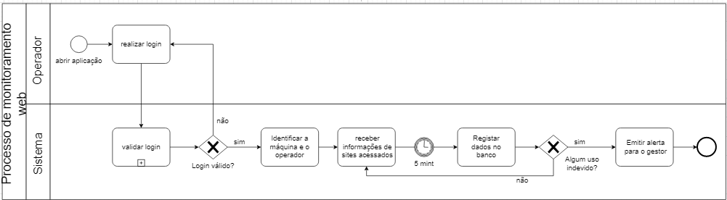

## **Relatório**

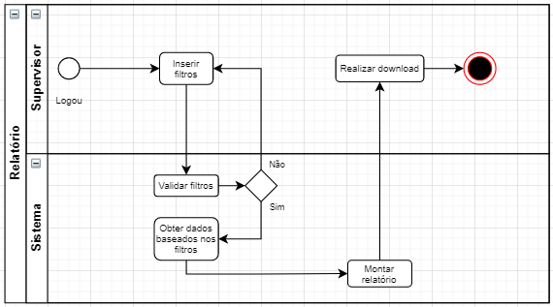

## **Loggers**

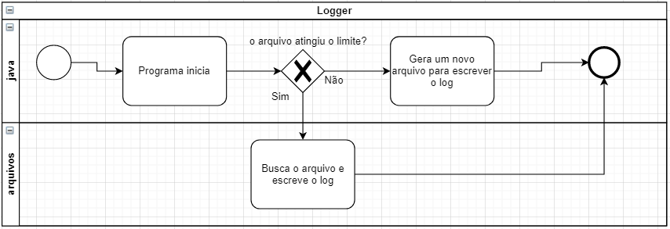

# Diagrama de classes

## **DAO**

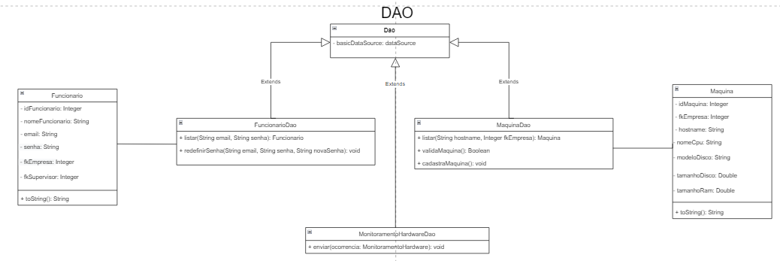

## **Swing**

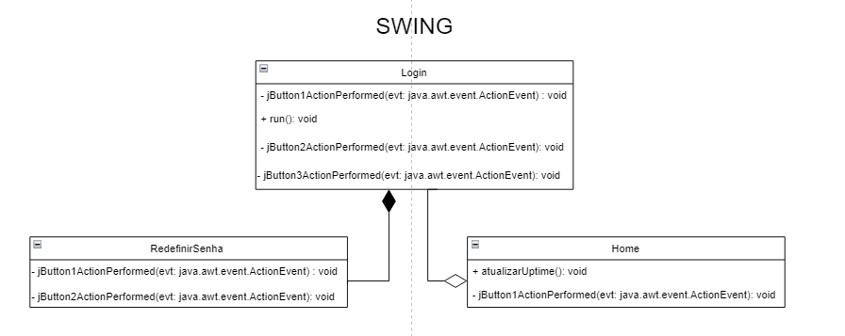

## **App**

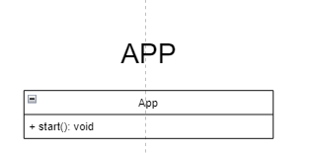

## **Model**

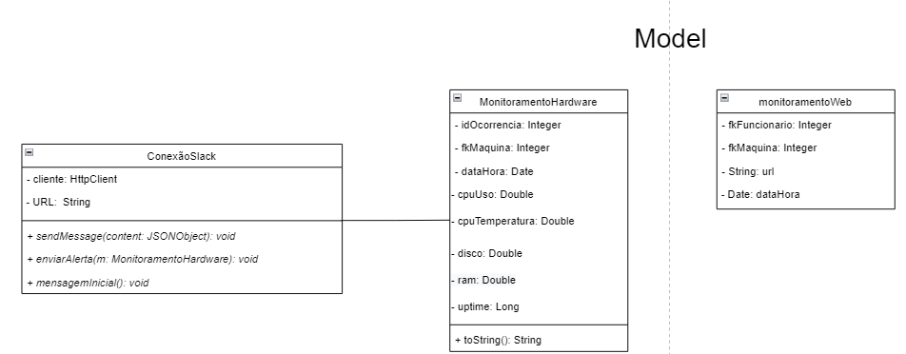

## **Utils**

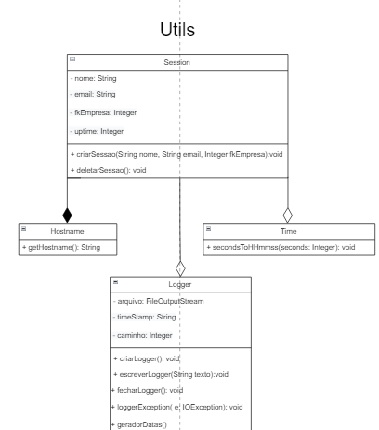

# Considerações finais

Durante o desenvolvimento encontramos alguns desafios, tais como, desenvolver a extensão Chrome para a captura de dados e a interação desses dados com a nossa dashboard. Todos nós tivemos um engajamento no qual trouxe sucesso ao projeto, então não poderia terminar a conclusão deste documento sem dizer: ótimo trabalho!